Guía de trabajo autónomo

El trabajo autónomo es la capacidad de realizar tareas por nosotros mismos, sin necesidad de que nuestros/as docentes estén presentes.

Centro Educativo:
Educador/a:
Nivel: I
Aprendizaje esperado: #2 Semana: 1
Asignatura: Educación Religiosa

- Me preparo para hacer la guía

Pautas que debo verificar antes de iniciar mi trabajo.
Materiales o recursos que voy a necesitar | - Cuaderno de Educación Religiosa.  - Lápiz, lápices de color.
Condiciones que debe tener el lugar donde voy a trabajar | Dentro de tú entorno y con ayuda de un familiar, busca un lugar cómodo y tranquilo, en el que puedas hacer tus anotaciones.
Tiempo en que se espera que realice la guía | La siguiente Guía de Trabajo Autónomo se desarrolla aproximadamente en 60 minutos.
- Voy a recordar lo aprendido y/ o aprender.
Indicaciones | Recuerda con ayuda de un familiar:  - Buscar aclarar algún concepto que no te queda claro.  - Leer juntos y con claridad lo que me indican.  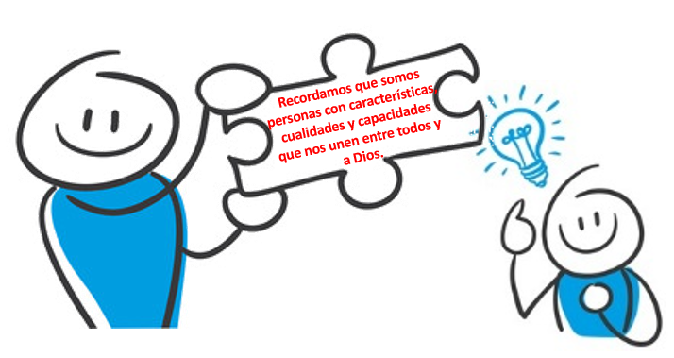  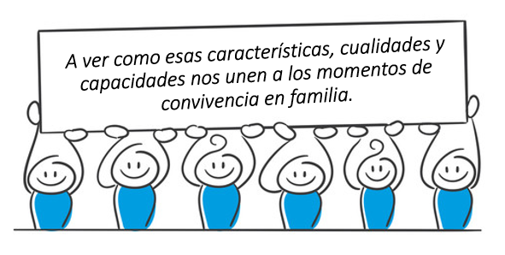  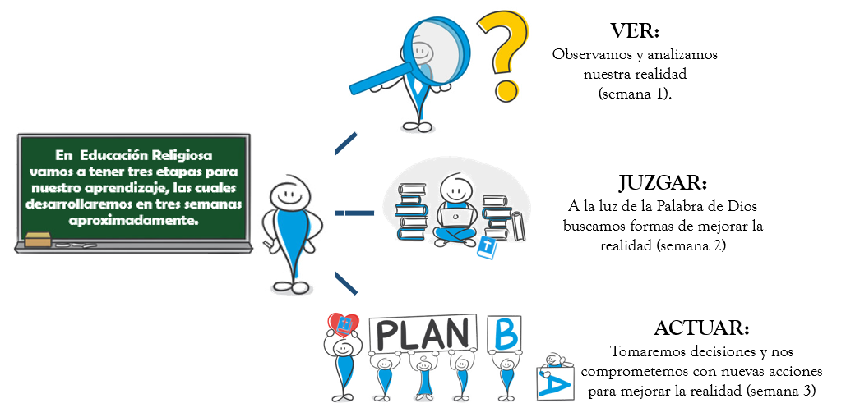
Actividad  Preguntas para reflexionar y responder | En la semana 1 desarrollaremos la etapa del VER. Debes dedicar al menos 60 minutos.  Observa con atención lo que sucedió en algunas familias durante sus momentos de convivencia, no muy distinta a todas las familias de nuestro país, como en las que vivimos vos y yo:  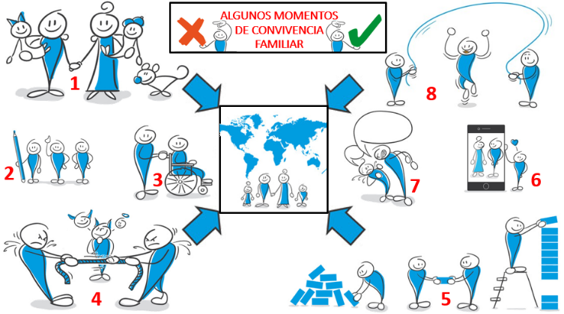  ¿Todos esos momentos observados en las imágenes, manifiestan una convivencia agradable en las familias?  Comenta con tú familia lo observado y juntos repasen cada imagen numerada y si puedes acceder a este link para disfrutar la construcción del rompecabezas de la imagen observada:  https://www.jigsawplanet.com/?rc=play&pid=2ec3a6ae7273  Luego reflexiona junto a ellos las siguientes preguntas:  - ¿Por qué son importantes los buenos momentos de convivencia en la familia?  - ¿En cuáles imágenes observadas se puede ver los comportamientos positivos que manifiestan los miembros de familias?  - ¿Crees que tener buenos momentos de comportamiento en la familia nos comunica con Dios? ¿Por qué? ¿En cuáles imágenes se puede observar momentos de convivencia en la vida familiar?  Desde las imágenes observadas, escribe en tú cuaderno de Educación Religiosa:  - Los números que demuestran manifestaciones positivas de convivencia familiar, identificándolos con una cara feliz.  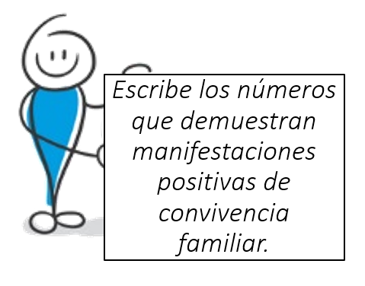  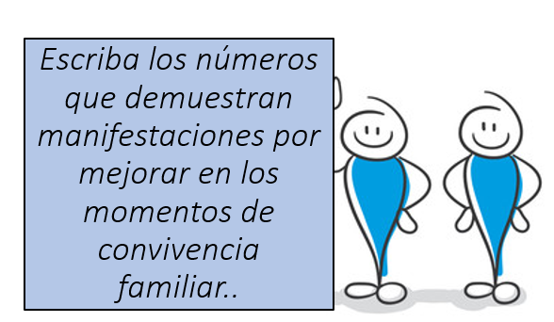  - Luego anota los números que demuestran manifestaciones por mejorar en los momentos de convivencia familiar, identifícalos con una cara que demuestra que se debe mejorar.

- Pongo en práctica lo aprendido en clase

Indicaciones | Recuerda:  “Las personas en la familia debemos continuar construyendo desde nuestro comportamiento, bellos momentos de convivencia familiar”.
Indicaciones o preguntas para auto regularse y evaluarse | En tu cuaderno de Educación Religiosa, elabora un dibujo, que exprese cómo debemos comportarnos las personas en la familia, tomando en cuenta los dibujos que demostraron manifestaciones positivas de convivencia familiar, junto al dibujo invita a tú familia a dar gracias a Dios por la familia que tienen.

Matriz de autorregulación y evaluación
- La autorregulación sirve para conocer la capacidad que has tenido con la organización y comprensión en realizar las actividades de esta guía. Puedes contestar estas preguntas:

Con el trabajo autónomo voy a aprender a aprender
Reviso las acciones realizadas durante la construcción del trabajo.

Marco una X encima de cada símbolo al responder las siguientes preguntas
¿Escuché las indicaciones con detenimiento?
¿Pregunte por las palabras que no conocía?

¿Consulté con un familiar el significado de las palabras que no conocía?
¿Pedí que me volvieran a leer las indicaciones cuando no comprendí qué hacer?

Con el trabajo autónomo voy a aprender a aprender
Valoro lo realizado al terminar por completo el trabajo.
Marca una X encima de cada símbolo al responder las siguientes preguntas
¿Entendí el trabajo realizado?
¿Revisé mi trabajo para asegurarme si todo lo solicitado fue realizado?

¿Me siento satisfecho con el trabajo que realicé?
Explico ¿Cuál fue la parte favorita del trabajo?
¿Qué puedo mejorar, la próxima vez que realice la guía de trabajo autónomo?

“Autoevalúo mi nivel de desempeño”

Al terminar por completo el trabajo, autoevalúo mi nivel de desempeño.
Escribo una equis (X) en el nivel que mejor represente mi desempeño en cada indicador.
Indicadores | Niveles de desempeño
 | Inicial | Intermedio | Avanzado
Identifico momentos de convivencia en la vida familiar. | Menciono diferentes  manifestaciones de convivencia familiar.  ( ) | Brindo aspectos relevantes acerca de las diferentes formas de interactuar entre los miembros de la familia.  ( ) | Indico las fortalezas que obtiene la familia cuando convive de manera armoniosa sus relaciones.  ( )
Guía de Trabajo Autónomo.
Realizada por la Asesora Olga Badilla Huertas
Revisada por la Asesora Nacional Seidy Fallas Mora
Visto Bueno/ Jose Marvin Salazar Porras

